温馨提示：
此套题为Word版，请按住Ctrl,滑动鼠标滚轴，调节合适的观看比例，答案解析附后。关闭Word文档返回原板块。
热考小题专攻练(九)
化学反应速率
(满分42分，建议用时15分钟) 小题快速练，练就速度和准度，占领高考制胜点！
可能用到的相对原子质量：H-1 B-11 C-12 N-14 O-16 Na-23
Mg-24 Al-27 Si-28 S-32 Cl-35.5 Fe-56 Cu-64
1.一定温度下，在某密闭容器中发生反应：2HI(g)H₂(g)+I₂(s) ΔH>0，若0～15 s内c(HI)由0.1 mol·L⁻¹降到0.07 mol·L⁻¹，则下列说法正确的是( )
A.0～15 s内用I₂表示的平均反应速率为v(I₂)=0.001 mol·L⁻¹·s⁻¹
B.c(HI)由0.07 mol·L⁻¹降到0.05 mol·L⁻¹所需的反应时间小于10 s
C.升高温度正反应速率加快，逆反应速率减慢
D.减小反应体系的体积，化学反应速率加快
【解析】选D。I₂为固态，不能用它表示化学反应速率，A项错误；v(HI)=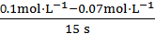=0.002 mol·L⁻¹·s⁻¹，若反应仍以该速率进行，则t=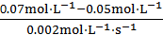=10 s，但随着反应的进行，反应物浓度降低，反应速率减慢，所用时间应大于10 s，B项错误；升高温度，正、逆反应速率均加快，C项错误；减小反应体系的体积，从而增大了压强，化学反应速率将加快，D项正确。
2.一定条件下，在容积固定的密闭容器中发生反应N₂+3H₂2NH₃。在10 s内N₂的浓度由5 mol·L⁻¹降至4 mol·L⁻¹，下列说法正确的是( )
A.用NH₃表示的化学反应速率为0.1 mol·L⁻¹·s⁻¹
B.使用合适的催化剂，可以加快该反应的速率
C.增加H₂的浓度或降低温度都会加快该反应的速率
D.反应足够长时间，N₂、H₂中至少有一种物质浓度降为零
【解析】选B。根据题意v(N₂)=0.1 mol·L⁻¹·s⁻¹，则v(NH₃)=0.2 mol·L⁻¹·s⁻¹，A项错误；使用合适催化剂能加快合成氨的反应速率，B项正确；降低温度，反应速率减慢，C项错误；N₂、H₂合成氨的反应为可逆反应，延长反应时间不能改变平衡状态，N₂、H₂的浓度不可能降为0，D项错误。
3.在容积为2 L的密闭容器中，一定条件下发生化学反应：
2NO(g)+2CO(g)N₂(g)+2CO₂(g) ΔH=-746.4 kJ·mol⁻¹。起始反应时NO和CO各为4 mol，10 s后达到化学平衡，测得N₂为1 mol。下列有关反应速率的说法中，正确的是( )
A.反应前5 s内，用NO表示的平均反应速率为0.1 mol·L⁻¹·s⁻¹
B.达到平衡后，升高温度，正反应速率将减小，逆反应速率将增大
C.达到平衡后，反应速率的关系有：v_{正}(CO)=2v_{逆}(N₂)
D.保持容器体积不变，往容器中充入1 mol O₂，正、逆反应速率都不改变
【解析】选C。10 s内，由化学方程式知，参加反应的NO为2 mol，v(NO)=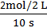=0.1 mol·L⁻¹·s⁻¹，所求的速率是平均速率，并不是反应前5 s内的速率，A项错误。升高温度，正、逆反应速率均加快，B项错误。由方程式知，v_{正}(CO)=2v_{正}(N₂)，结合C项中的关系，可说明v_{正}(N₂)=v_{逆}(N₂)，即为平衡状态，C项正确。充入的O₂可以与NO反应，使NO的浓度减小，则正反应速率减小，逆反应速率瞬时不变，随后减小，D项错误。
【加固训练】下列说法错误的是( )
A.已知在T℃时，反应2A(g)+B(g)3C(g) ΔH>0的正反应速率表示为v，若降低温度，逆反应速率减小
B.在恒容容器中发生反应N₂(g)+3H₂(g)2NH₃(g)，若往容器中充入He，正逆反应的速率均不变
C.当一定量的锌粉和4 mol·L⁻¹的过量盐酸反应时，为了减慢反应速率，又不影响产生H₂的总量，可向容器中加入一些水或硝酸钠溶液
D.对任何一个化学反应，温度发生变化，化学反应速率一定发生变化
【解析】选C。温度降低，正、逆反应速率均减小，A项正确；在恒容容器中充入不反应的气体，反应物和生成物的浓度均不发生变化，正、逆反应速率均不变，B项正确；加入一些水，c(H⁺)减小，n(H⁺)不变，则盐酸与Zn的反应速率减慢，不影响产生H₂的总量，加入NaNO₃溶液，发生反应3Zn+2N+8H⁺3Zn²⁺+
2NO↑+4H₂O，则有N存在时不能生成H₂，同时也消耗了H⁺，则生成H₂的总量也会减小，C项错误。温度发生变化，化学反应速率一定发生变化，D项正确。
4.某温度下，向2 L恒容密闭容器中充入1.0 mol A和1.0 mol B，反应A(g)+B(g)C(g)，经过一段时间后达到平衡。反应过程中测定的部分数据如表，下列说法正确的是 ( )
t/s | 0 | 5 | 15 | 25 | 35
n(A)/mol | 1.0 | 0.85 | 0.81 | 0.80 | 0.80
A.反应在前5 s的平均速率v(A)=0.17 mol·L⁻¹·s⁻¹
B.保持其他条件不变，升高温度，平衡时c(A)=0.41 mol·L⁻¹，则反应的ΔH>0
C.相同温度下，起始时向容器中充入2.0 mol C，达到平衡时，C的转化率大于80%
D.相同温度下，起始时向容器中充入0.20 mol A、0.20 mol B和1.0 mol C，反应达到平衡前v(正)<v(逆)
【解析】选D。A项，v(A)==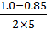mol·L⁻¹·s⁻¹=0.015 mol·L⁻¹·s⁻¹；B项，由表格中数据可知平衡时c(A)=mol·L⁻¹=0.4 mol·L⁻¹，升温A浓度增大，故平衡向逆反应方向移动，ΔH<0；C项，若加入2 mol C，相当于A、B各加2 mol，与原平衡比相当于加压，平衡向正反应方向移动，故C的转化率降低，即小于80%；D项，题中平衡时体系中含有0.8 mol A、0.8 mol B、0.2 mol C，故选项D体系中平衡向逆反应方向移动，逆反应速率大。
5.一定温度下，在2 L的密闭容器中发生如下反应：A(s)+2B(g)xC(g)
ΔH<0，B、C的物质的量随时间变化的关系如图1，达平衡后在t₁、t₂、t₃、t₄时都只改变了一种条件，逆反应速率随时间变化的关系如图2。
下列有关说法正确的是( )
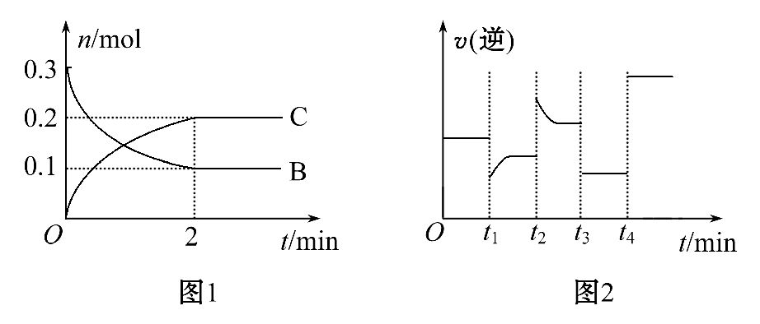
A.x=2，反应开始2 min内v(B)=0.1 mol·L⁻¹·min⁻¹
B.t₁时是降温，平衡逆向移动
C.t₂时改变的条件可能是增大c(C)，平衡时B的物质的量分数增大
D.t₃时可能是减小压强，平衡不移动；t₄时可能是使用催化剂，c(B)不变
【解析】选D。通过图1可知，2 min达平衡，Δn(B)=0.3 mol-0.1 mol=0.2 mol，Δn(C)=0.2 mol，物质的量变化量之比等于化学计量数之比，故2∶x=0.2 mol∶0.2 mol，解得x=2，v(B)=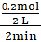=0.05 mol·L⁻¹·min⁻¹，故A错误；正反应为放热反应，降低温度，反应正向移动，正逆反应速率都减小，并且正反应速率降低的幅度小，故B错误；当增大c(C)，反应逆向移动，且逆反应速率增加幅度更大，B的物质的量增大，反应前后气体的化学计量数不变，可以等效为增大压强，平衡状态不移动，平衡时B的物质的量分数不变，故C错误；反应前后气体的物质的量不变，减小压强，同等程度降低速率，平衡不移动，使用催化剂，同等程度加快正逆反应速率，平衡不移动，故D正确。
6.一定条件下，溶液的酸碱性对TiO₂光催化染料R降解反应的影响如图所示。下列判断正确的是( )
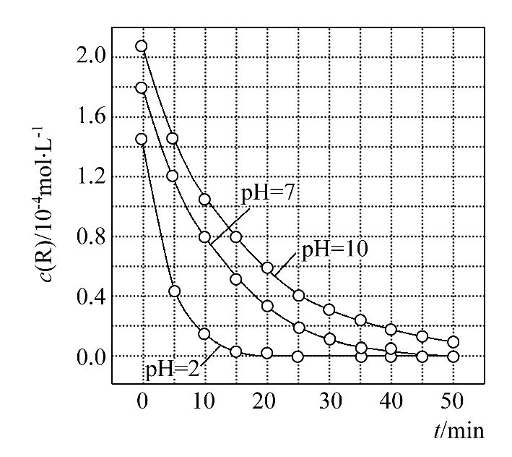
A.在0～50 min，pH=2和pH=7时R的降解百分率相等
B.溶液酸性越强，R的降解速率越小
C.R的起始浓度越小，降解速率越大
D.在20～25 min，pH=10时R的平均降解速率为0.04 mol·L⁻¹·min⁻¹
【解析】选A。从图中可以看出，pH=2和pH=7在50 min时，R的浓度都等于零，降解率为100%，A选项正确；影响R降解速率的因素除了溶液酸碱性外还有浓度，故B、C错误；在20～25 min，pH=10时，R的浓度变化量为(0.6-0.4)×10⁻⁴mol·L⁻¹=2×10⁻⁵mol·L⁻¹，则v(R)=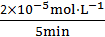=4×10⁻⁶mol·L⁻¹·min⁻¹。
关闭Word文档返回原板块

